CodoaCodo

Desarrollo de Sitio Web

OBJETO DEL PROYECTO:

PLANIFICACION Y CONSTRUCCION DE SITIO WEB SOBRE F1

Mayo del 2024

1. OBJETIVOS

* 1. **Objetivo General**
* Crear un sitio web sobre F1 que cumpla con las mejores prácticas del diseño web responsive, y de soluciones claras a las problemáticas y objetivos de nuestro cliente. Asimismo, trabajar con bases de datos y diseñar aplicaciones web robustas, dinámicas y escalables para proyectar y asentar las bases para un desarrollo continuo de la aplicación y del sitio web.
  1. **Objetivos Específicos**
* Diseñar un sitio con una interfaz amigable y amena para la interacción con el usuario
* Proporcionar una interfaz intuitiva y que proporcione guía para las funcionalidades y caminos
* Disponibilizar acceso a datos actualizados sobre la competencia y las noticias.
* Realizar análisis de datos referidos a desempeño de pilotos, escuderías, observar y evaluar los diferentes circuitos y calendarios.
* Construir medios para la consulta de datos para que los usuarios puedan comunicarse con la FIA

1. FUNDAMENTACIÓN

Respecto a la decisión de la temática de proyecto y de los datos:

La Federación Internacional del Automóvil, también conocida como FIA, es una organización sin ánimo de lucro con sede en la plaza de la Concordia de París, Francia, que incluye 268 organizaciones automovilísticas de 143 países. Fundada en 1904, es mundialmente conocida por regular las competiciones de automovilismo más importantes del mundo, pero su ámbito de aplicación incluye todos los aspectos del automóvil, las carreteras, la movilidad, el medio ambiente o seguridad vial.

* Campeonato Mundial de Fórmula 1

Es la principal competición de automovilismo internacional y el campeonato de deportes de motor más popular y prestigioso del mundo. La entidad que la dirige es la Federación Internacional del Automóvil (FIA). Desde septiembre de 2016, tras la adquisición de Formula One Group, la empresa estadounidense Liberty Media es la responsable de gestionar y operar el campeonato.

A cada carrera se le denomina Gran Premio y el torneo que las agrupa es el Campeonato Mundial de Fórmula 1. La mayoría de los circuitos de carreras donde se celebran los Grandes Premios son autódromos, aunque también se utilizan circuitos callejeros y anteriormente se utilizaron circuitos ruteros. A su vez, los automóviles utilizados son monoplazas con la última tecnología disponible, siempre limitadas por un reglamento técnico; algunas mejoras que fueron desarrolladas en la Fórmula 1 terminaron siendo utilizadas en automóviles comerciales, como el freno de disco.

Respecto a la elección del stack tecnológico:

Se busca la creación de una página cuya estructura esté perfectamente distribuida en el espacio. Atendiendo también cuestiones de diseño y estética y que sean visualmente prolijos y atractivos, con secciones claras y de fácil lectura

Todo esto será llevado adelante aplicando las mejores prácticas en desarrollo web, utilizando HTML, CSS y JavaScript

En lo referido al almacenamiento, control de versiones y hosting se utilizaron Git en conjunto con GitHub para el almacenamiento y GitHub Pages para el hosting y despliegue del sitio. Estas tecnologías están derivadas y funcionan muy bien en complemento con el controlador de versiones Git.

Elegimos Visual Studio Code como IDE para el desarrollo integral de nuestro proyecto, a causa de su versatilidad, interfaz amigable, gran cantidad de extensiones disponibles y al ser el IDE de más uso común entre los desarrolladores.

Respecto al proyecto realizado:

CodoaCodo

* Descripción

Está destinado a personas jóvenes y adultas, que busquen desarrollarse profesional y personalmente, ampliando sus oportunidades laborales de acuerdo a los desafíos que plantea el Siglo XXI. El objetivo es brindar herramientas que faciliten la inserción laboral en el sector Informática (IT), y en particular, fomentar la participación de las mujeres, con el fin de mejorar su empleabilidad.

* Objetivo de Proyecto

Integrar las tecnologías vistas a lo largo de la cursada permitiéndote construir un proyecto para incorporar a tu portafolio/CV y que te ayudará a encontrar tu primer empleo en el mundo IT.

1. METODOLOGÍA DE TRABAJO
2. EQUIPO DE TRABAJO

Nuestro equipo de trabajo se compone de los siguientes integrantes, cada uno abocado a una etapa y cumpliendo un rol esencial en el desarrollo del proyecto:



|  |  |
| --- | --- |
| Lourdes Pomponio  Database | Leandro Mambelli  Diseñador |



|  |  |
| --- | --- |
| Juan Manuel Yunes Mor  Web Designer | Marco Caro  Arquitecto |

**Lourdes Pomponio:** Se basó en generar el formulario como una pestaña extra en la página web. La misma solicita los datos básicos necesarios para realizar una suscripción que le permitirá al usuario recibir información actualizada sobre la Formula 1.

Dicho formulario de contacto posee una carpeta JS con las funciones necesarias para realizar validación de los datos y por otra parte, un CSS que contiene los estilos. Realicé la búsqueda de la información más relevante de cada piloto de fórmula 1 para poder a través de la pestaña "corredores" obtener los datos a través de la imagen de cada uno.

**Leandro Mambelli:** Enfocado en el prototipado en baja del sitio. Luego de deliberaciones sobre el contenido del portal, se volcó el resultado de esto en un prototipo utilizado de base al momento de la maquetación.

El prototipo incluyo también el armado de un primer navbar con la estructura básica del sitio.

**Juan Manuel Yunes Mor:** Se enfocó en el armado del esqueleto de las páginas de acuerdo a la idea presentada del maquetado, en la cual, cada página se distribuía en cuatro secciones (Header, Nav, Main, y Footer). Debate de por medio, estipulamos que contenido llevaría y de esta manera se establecieron los requerimientos esquemáticos de cada página a desarrollar:

* El Header se estableció que contendría la imagen del Logo de la Formula 1, junto a texto el cual informaría a primer impacto los contenidos a desarrollar.
* El Nav contendría la interacción de todas las páginas.
* El Main, como cuerpo del desarrollo presenta diferencias de acuerdo al contenido a mostrar (no es lo mismo en el index , que por ejemplo en Equipo o Cronograma).
* El Footer muestra la interacción con las redes sociales.

Establecido un patrón general del desarrollo Web, y con lo visto de Grid, se buscó la adaptación del esqueleto a las diferentes medidas o Querys,

Encargado también del diseño responsive de la pagina para diferentes dispositivos.

**Marco Caro:** Creación, actualización y administración del repositorio del proyecto. Creación y conformación del Readme, modificación de la estructura de directorio del proyecto para que se acople a la lectura del hosting brindado por GitHub Pages.

Encargado del proceso de inspección en cuanto a detalles relacionados a la estructuración de las páginas HTML de nuestro proyecto, a lo referido a los paths y llamados correctos, en conjunto con la asignación de algunas etiquetas específicas para el correcto funcionamiento y despliegue de nuestro sitio.

Gestión de los versionados, actualización y/o retroceso en caso de ser necesario, a su vez encargado de corroborar y gestionar los conflictos en caso de que se presentaran

1. STACK TECNOLÓGICO

El stack tecnológico empleado está, en su mayoría, dentro del universo de tecnologías y herramientas que tradicionalmente se utilizan en el desarrollo web Frontend para desarrollar el ciclo completo de nuestro proyecto. Facilita la construcción, maquetado e integración de las diferentes tecnologías que lo integran, de forma que se podrá trabajar desde el repositorio o almacén de datos que aloja nuestro proyecto, pasando por los entornos para desarrollar y ejecutar código hasta el hosting y despliegue de nuestro sitio web en un dominio público

En la imagen siguiente se verán las herramientas, programas, lenguajes de programación y librerías contemplados para llevar a cabo cada una de las etapas Frontend de la ejecución del proyecto.

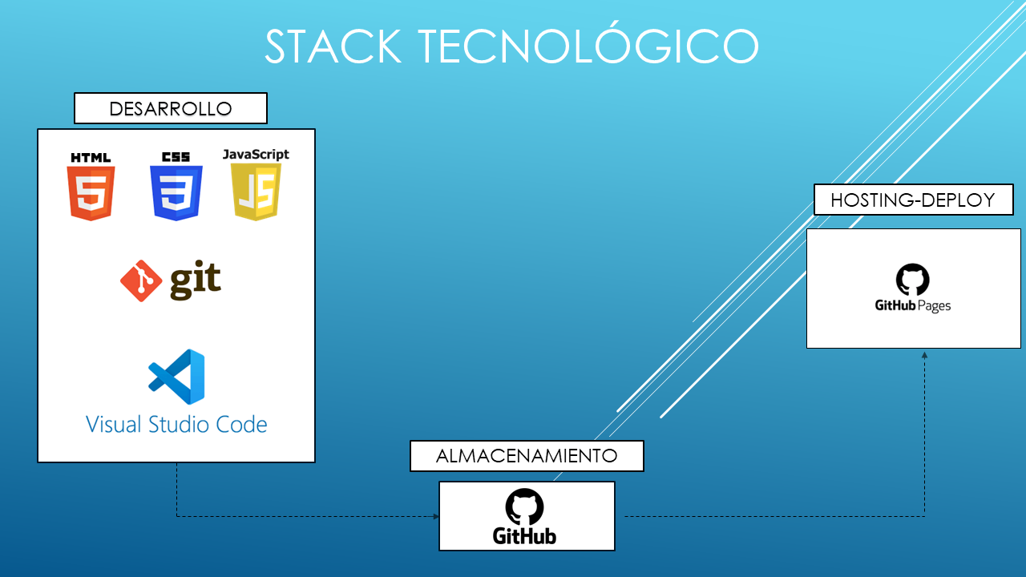

Citaremos las tecnologías, para entrar en el contexto de su funcionamiento.

* **HTML:** (***HyperText Markup Language*** , en español «lenguaje de marcado de hipertexto»), hace referencia al [lenguaje de marcado](https://es.wikipedia.org/wiki/Lenguaje_de_marcado) utilizado en la creación de [páginas web](https://es.wikipedia.org/wiki/P%C3%A1gina_web). Este estándar que sirve de referencia del software que interactúa con la elaboración de páginas web en sus diferentes versiones. Define una estructura básica y un código para la presentación de contenido de una página web. HTML se considera el lenguaje web más importante y su invención crucial para el surgimiento, desarrollo y expansión de la [World Wide Web](https://es.wikipedia.org/wiki/World_Wide_Web" \o "World Wide Web) (WWW). Es el estándar que prevalece en la visualización de páginas web y es adoptado por todos los navegadores actuales
* **Css:**  (Cascading Style Sheets, en español «Hojas de estilo en cascada»), es un lenguaje de [diseño gráfico](https://es.wikipedia.org/wiki/Dise%C3%B1o_gr%C3%A1fico) para definir y crear la presentación de un documento estructurado escrito en un [lenguaje de marcado](https://es.wikipedia.org/wiki/Lenguaje_de_marcado). Es muy usado para establecer el diseño visual de los documentos web, e interfaces de usuario escritas en [HTML](https://es.wikipedia.org/wiki/HTML) o [XHTML](https://es.wikipedia.org/wiki/XHTML). Está diseñado principalmente para marcar la separación del contenido del documento y la forma de presentación de este, características tales como las capas o layouts, los colores y las fuentes.
* **JavaScript:** Es un lenguaje de programación interpretado, dialecto del estándar ECMAScript. Se define como orientado a objetos,2​ basado en prototipos, imperativo, débilmente tipado y dinámico.

Se utiliza principalmente del lado del cliente, implementado como parte de un navegador web permitiendo mejoras en la interfaz de usuario y páginas web dinámicas​ y JavaScript del lado del servidor (Server-side JavaScript o SSJS).

* **Git:** Es un software de [control de versiones](https://es.wikipedia.org/wiki/Control_de_versiones) diseñado por [Linus Torvalds](https://es.wikipedia.org/wiki/Linus_Torvalds), pensando en la eficiencia, la confiabilidad y compatibilidad del mantenimiento de versiones de aplicaciones cuando estas tienen un gran número de archivos de [código fuente](https://es.wikipedia.org/wiki/C%C3%B3digo_fuente). Su propósito es llevar registro de los cambios en archivos de computadora incluyendo coordinar el trabajo que varias personas realizan sobre archivos compartidos en un repositorio de código.
* **GitHub:** Es una forja (o repositorio) para alojar proyectos utilizando el sistema de control de versiones Git. Se utiliza principalmente para la creación de código fuente de programas de ordenador.
* **GitHub Pages:** GitHub Pages es un servicio de alojamiento de sitios estáticos que toma archivos HTML, CSS y JavaScript directamente desde un repositorio en GitHub, opcionalmente ejecuta los archivos a través de un proceso de compilación y publica un sitio web.
* **Visual Studio Code:**  Es un [editor de código fuente](https://es.wikipedia.org/wiki/Editor_de_c%C3%B3digo_fuente) desarrollado por [Microsoft](https://es.wikipedia.org/wiki/Microsoft) para [Windows](https://es.wikipedia.org/wiki/Microsoft_Windows), [Linux](https://es.wikipedia.org/wiki/Linux), [macOS](https://es.wikipedia.org/wiki/MacOS) y [Web](https://es.wikipedia.org/wiki/World_Wide_Web). Incluye soporte para la [depuración](https://es.wikipedia.org/wiki/Depuraci%C3%B3n_de_programas), control integrado de [Git](https://es.wikipedia.org/wiki/Git), resaltado de sintaxis, finalización inteligente de código, [fragmentos](https://es.wikipedia.org/wiki/Snippet) y refactorización de código. También es personalizable, por lo que los usuarios pueden cambiar el tema del editor, los atajos de teclado y las preferencias. Es gratuito y de [código abierto](https://es.wikipedia.org/wiki/C%C3%B3digo_abierto), aunque la descarga oficial está bajo [software privativo](https://es.wikipedia.org/wiki/Software_privativo) e incluye características personalizadas por [Microsoft](https://es.wikipedia.org/wiki/Microsoft).

1. DESARROLLO
   1. Frontend

Página Principal (Índex)

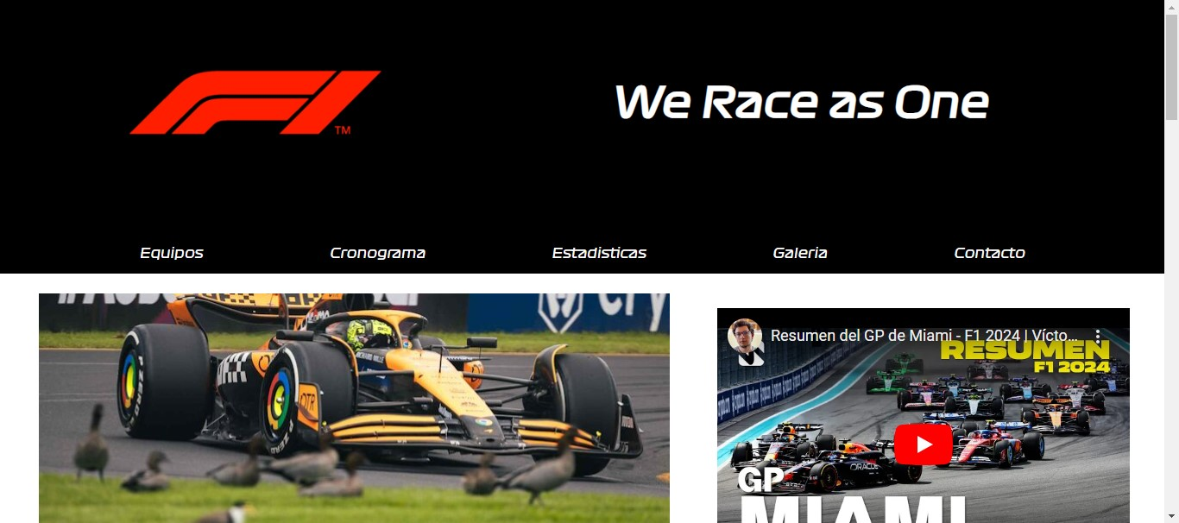

Header

Iframes

---------------------------------------------------------------------------------------------------------------------------

Página de inicio

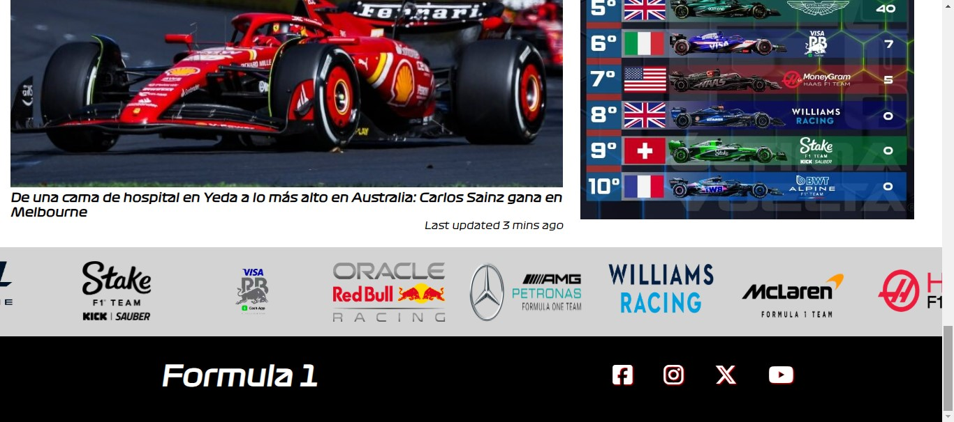

Animación

Footer

---------------------------------------------------------------------------------------------------------------------------

Equipos

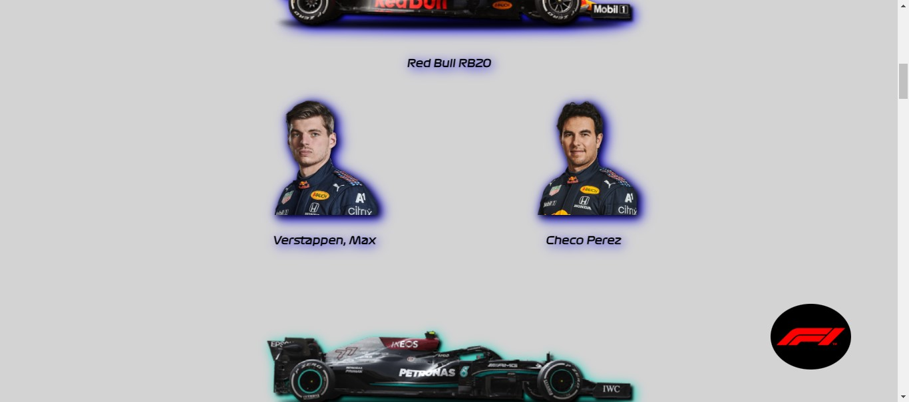

Button

---------------------------------------------------------------------------------------------------------------------------

Equipos

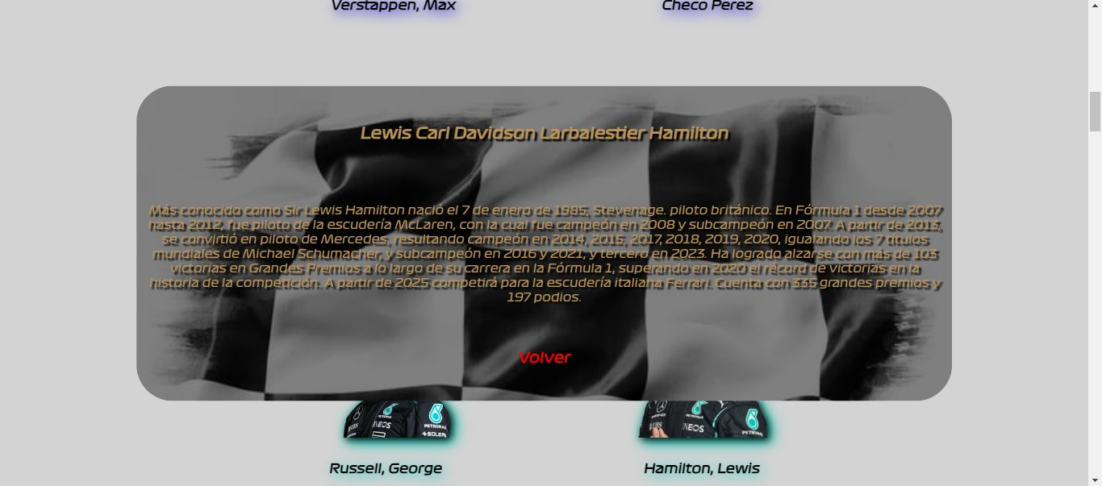

Modal

---------------------------------------------------------------------------------------------------------------------------

Responsividad

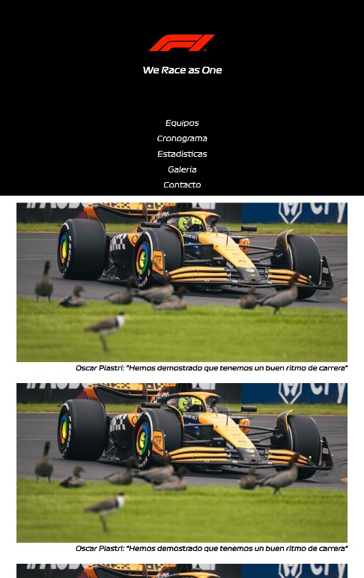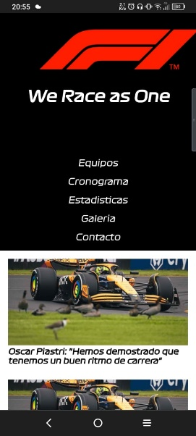

Tablet

Móvil

---------------------------------------------------------------------------------------------------------------------------

Contacto

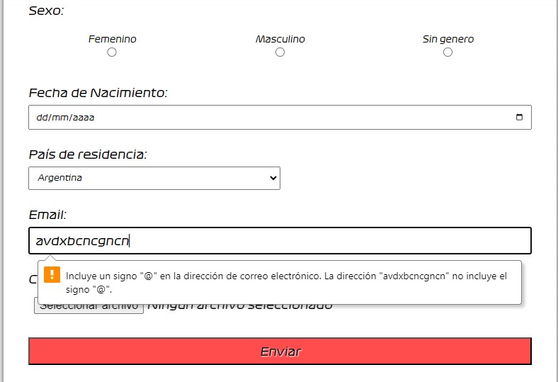

Validación

Button

Select

Radio Buttons